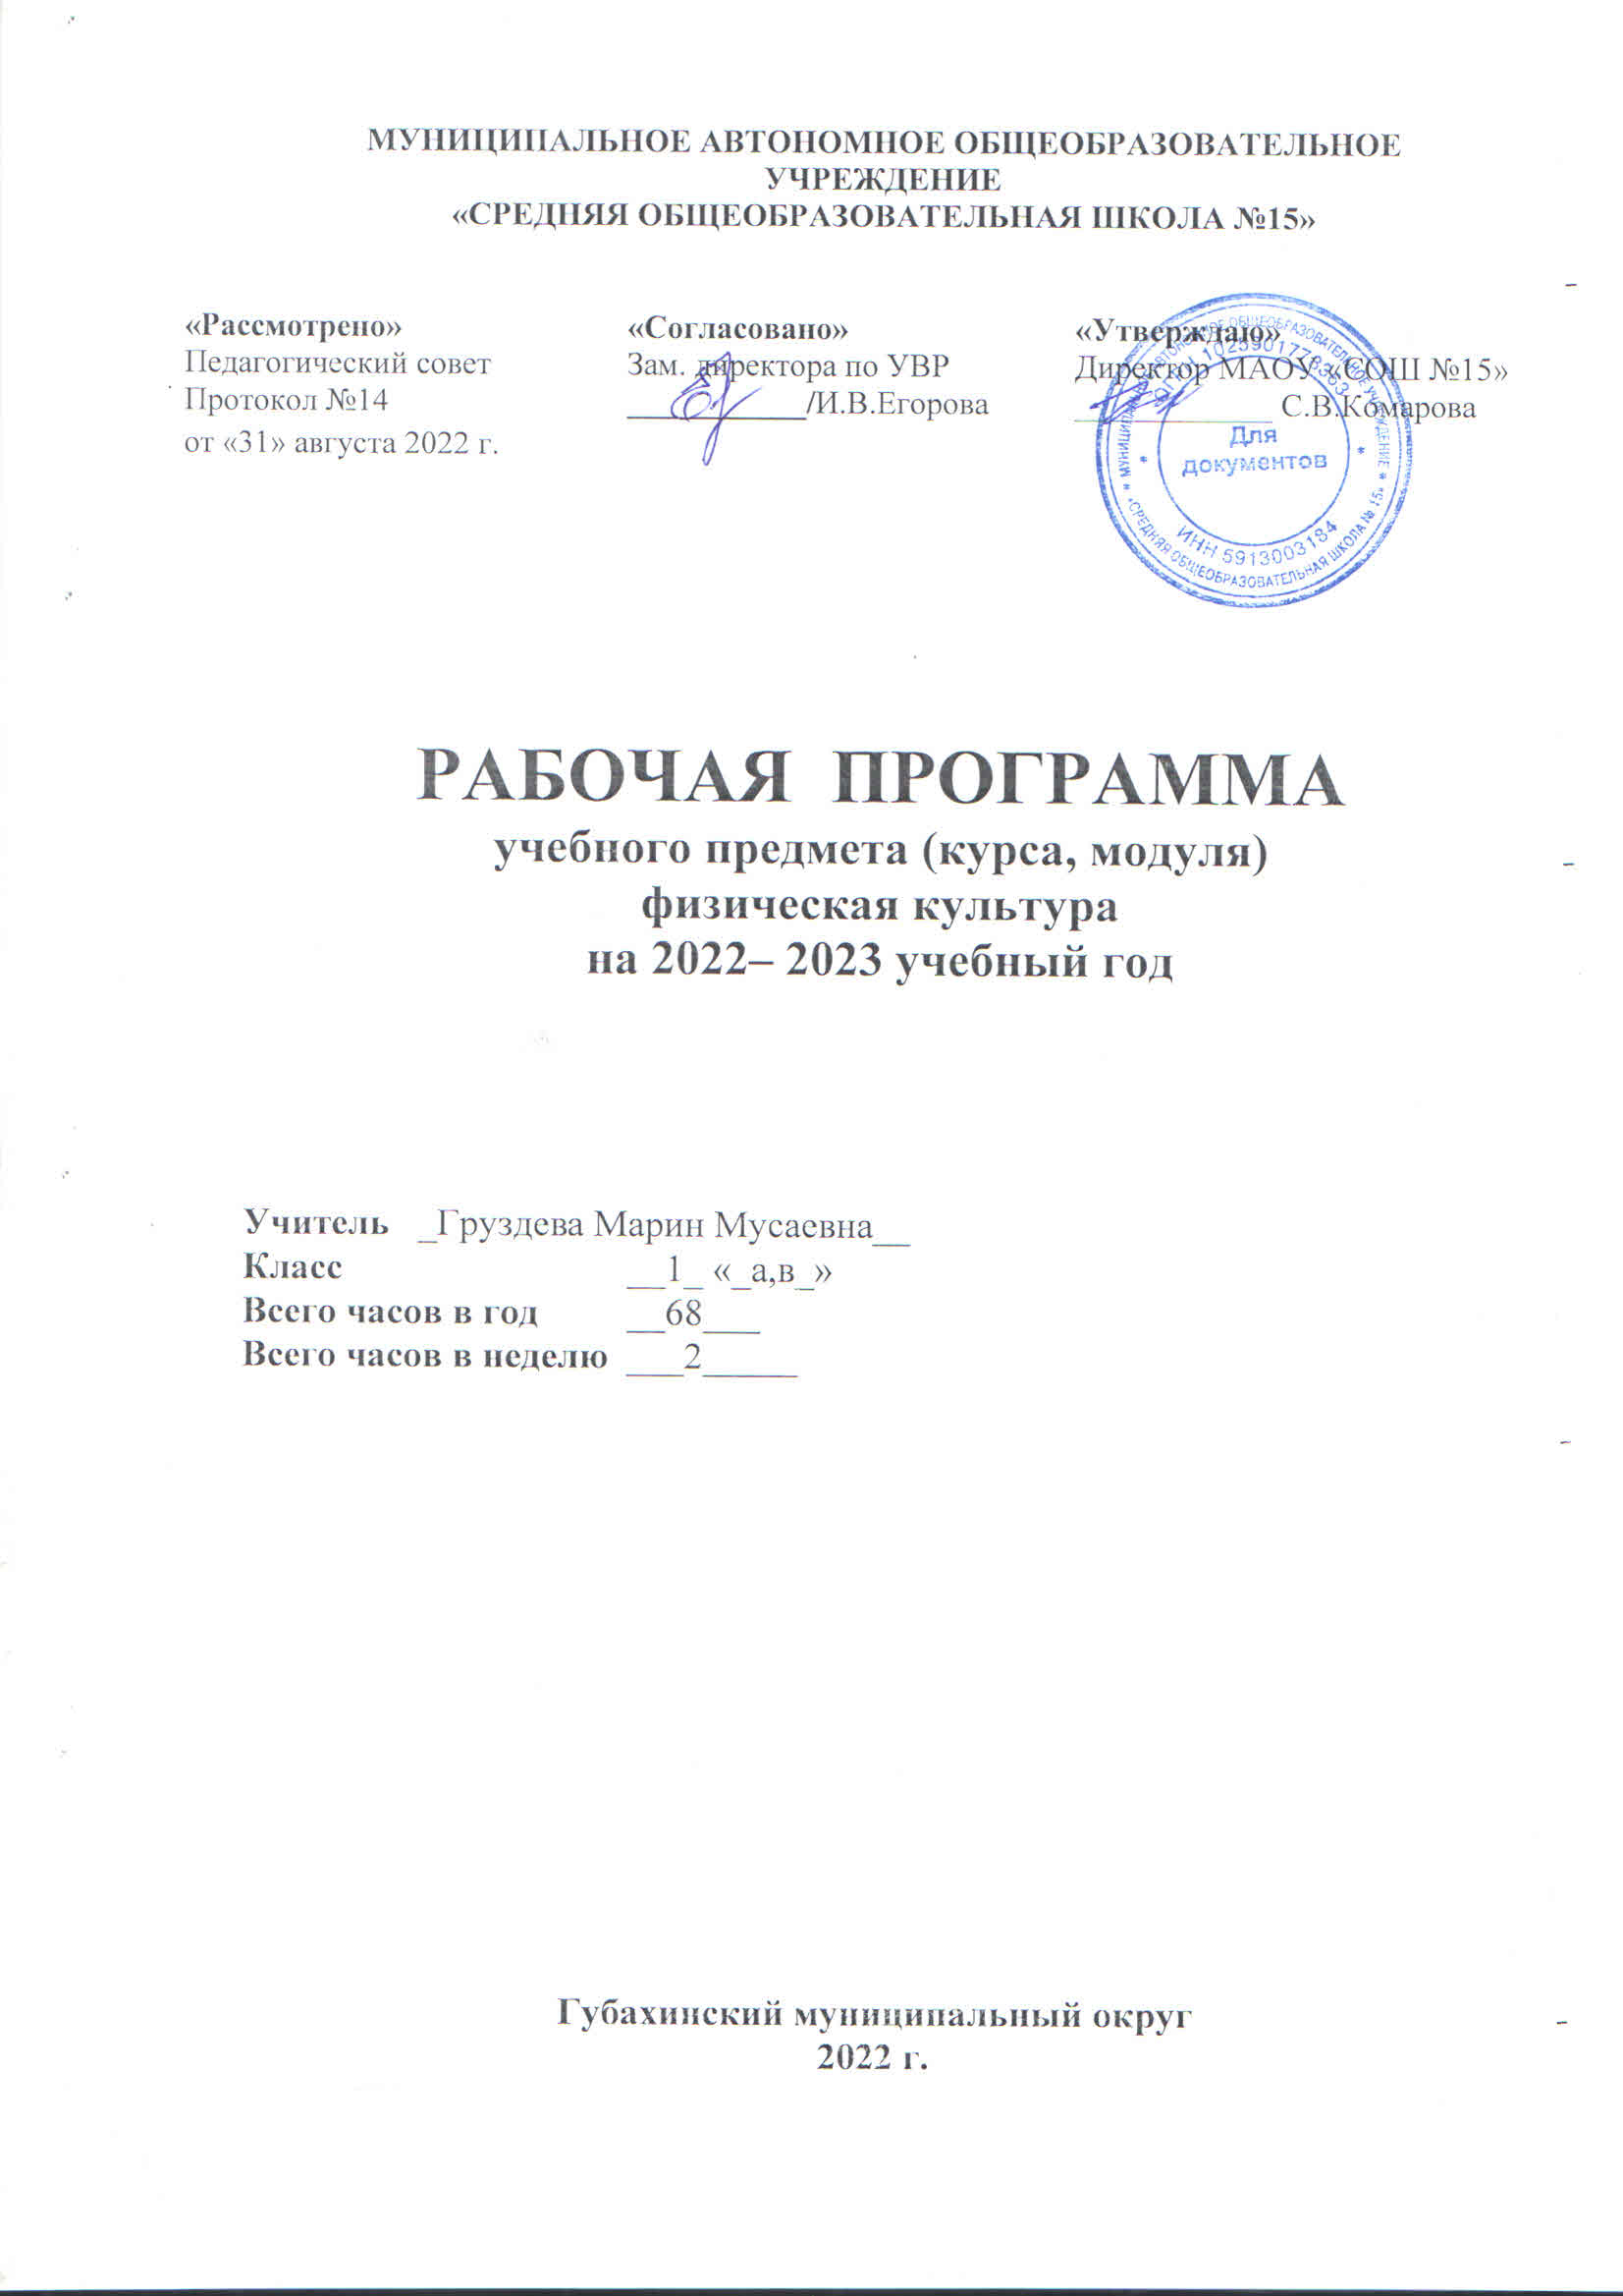

Пояснительная записка.
Рабочая программа составлена в соответствии с ФГОС для 1 класса по физической культуре автор Р.И Тарнопольская.
Планирование учебного материала по физической культуре составлено с учётом нормативных документов:
- Закон Российской Федерации «Об образовании» (от 29.12.2012 № 273 - ФЗ).
- Федеральный государственный образовательный стандарт начального общего образования (утвержден приказом Минобрнауки России от 6 октября 2009 г. № 373, зарегистрирован в Минюсте России 22 декабря 2009 г., регистрационный номер 17785).
- Приказ Министерства образования и науки России от 26.11.2010 № 1241 "О внесении изменений в федеральный государственный образовательный стандарт начального общего образования, утвержденный приказом Министерства образования и науки Российской Федерации от 6 октября 2009 г. № 373".
- Приказ Министерства образования и науки России от 22 сентября 2011 г. № 2357 "О внесении изменений в федеральный государственный образовательный стандарт начального общего образования, утверждённый приказом Министерства образования и науки Российской Федерации от 6 октября 2009 г. № 373" (зарегистрирован в Минюсте России 12 декабря 2011 г., регистрационный номер 22540).
- Санитарно-эпидемиологические правила и нормативы СанПиН 2.4.2.2821-10 "Санитарно-эпидемиологические требования к условиям и организации обучения в общеобразовательных организациях" С изменениями и дополнениями от: 29 июня 2011 г., 25 декабря 2013 г., 24 ноября 2015 г.
- Федеральный перечень учебников, рекомендованных Министерством образования и науки Российской Федерации к использованию в образовательном процессе в общеобразовательных учреждениях на 2014/2015 учебный год: Приказ от 31 марта 2014 года № 253 Об утверждении федерального перечня учебников, рекомендуемых к использованию при реализации имеющих государственную аккредитацию образовательных программ начального общего, основного общего, среднего общего образования. С изменениями на 26 января 2016 года.
- Основная образовательная программа начального общего образования МАОУ «СОШ №15».
- Учебный план МАОУ «СОШ № 15» для начальной школы на 2022/2023 учебный год.
- Примерные программы по учебным предметам. ФГОС.

Предметом обучения физической культуре в начальной школе является двигательная деятельность человека с общеразвивающей направленностью. В процессе овладения этой деятельностью укрепляется здоровье, совершенствуются физические качества, осваиваются определённые двигательные действия, активно развиваются мышление, творческие способности и самостоятельность.
Учитывая эти особенности, целью программы по физической культуре является формирование у учащихся начальной школы основ здорового образа жизни, развитие творческой самостоятельности в процессе освоения двигательной деятельности.

Реализация данной цели связана с решением следующих образовательных задач:
- укрепление здоровья школьников посредством развития физических качеств и повышения функциональных возможностей жизнеобеспечивающих систем организма;
- совершенствование жизненно важных навыков и умений, чему способствует обучение подвижным играм, физическим упражнениям и техническим действиям из базовых видов спорта;
-формирование общих представлений о физической культуре, её значение в жизни человека, роли в укреплении здоровья, физическом развитии и физической подготовленности;
- развитие интереса к самостоятельным занятиям физическими упражнениями, подвижным играм, формам активного отдыха и досуга;
- обучение простейшим способам контроля за физической нагрузкой, отдельными показателями физического развития и физической подготовленности.
Требования к результатам освоения учебного предмета
Базовым результатом образования в области физической культуры в начальной школе является освоение учащимися основ физкультурной деятельности. Кроме того, предмет «Физическая культура» способствует развитию личностных качеств обучающихся и является средством формирования у обучающихся универсальных способностей.
Эти способности выражаются в метапредметных результатах образовательного процесса и активно проявляются в разнообразных видах деятельности, выходящих за рамки предмета «Физическая культура».

Универсальными компетенциями учащихся на этапе начального общего образования по физической культуре являются:
- умение организовывать собственную деятельность, выбирать и использовать средства для достижения общих целей;
- умение активно включаться в коллективную деятельность, эмоционально - яркой форме в процессе общения и взаимодействия со сверстниками и взрослыми людьми.

Личностными результатами освоения учащимися содержания программы по физической культуре являются следующие умения:
- активно включаться в общение и взаимодействие со сверстниками на принципах уважения и доброжелательности, взаимопомощи и сопереживания;
- проявлять положительные качества личности и управлять своими эмоциями в различных ситуациях и условиях;
- проявлять дисциплинированность, трудолюбие и упорство в достижении поставленных целей;
- оказывать бескорыстную помощь своим сверстникам, находить с ними общий язык и общие интересы.

Метапредметными результатами освоения обучающимися содержания программы по физической культуре являются следующие умения:
- характеризовать явление (действия и поступки), давать им объективную оценку на основе освоенных знаний и имеющегося опыта;
- находить ошибки при выполнении учебных заданий, отбирать способы их исправления;
- общаться и взаимодействовать со сверстниками на принципах взаимоуважения и взаимопомощи, дружбы и толерантности;
- обеспечивать защиту и сохранность природы во время активного отдыха и занятий физической культурой;
- организовывать самостоятельную деятельность с учётом требований её безопасности, сохранности инвентаря и оборудования, организации места занятий;
- планировать собственную деятельность, распределять нагрузку и отдых в процессе её выполнения;
- анализировать и объективно оценивать результаты собственного труда, находить возможности и способы их улучшения;
- видеть красоту движений, выделять и обосновывать эстетические признаки в движениях и передвижениях человека;
- оценивать красоту телосложения и осанки, сравнивать их с эталонными образцами;
- управлять эмоциями при общении со сверстниками и взрослыми, сохранять хладнокровие, сдержанность, рассудительность;
- технически правильно выполнять двигательные действия из базовых видов спорта, использовать их в игровой и соревновательной деятельности.

Предметными результатами освоение учащимися содержания программы по физической культуре являются следующие умения:
- планировать занятия физическими упражнениями в режиме дня, организовывать отдых и досуг с использованием средств физической культуры;
- излагать факты истории развития физической культуры, характеризовать её роль и значение в жизнедеятельности человека, связь с трудовой и военной деятельностью;
- представлять физическую культуру как средство укрепления здоровья, физического развития и физической подготовки человека;
- измерять (познавать) индивидуальные показатели физического развития (длину и массу тела), развития основных физических качеств;
- оказывать посильную помощь и моральную поддержку сверстникам при выполнении учебных заданий, доброжелательно и уважительно объяснять ошибки и способы их устранения;
- организовывать и проводить со сверстниками подвижные игры и элементы соревнований, осуществлять их объективное судейство;
- бережно обращаться с инвентарём и оборудованием, соблюдать требования техники безопасности к местам проведения;
- организовывать и проводить занятия физической культурой с разной целевой направленностью, подбирать для них физические упражнения и выполнять их с заданной дозировкой нагрузки;
- характеризовать физическую нагрузку по показателю частоты пульса, регулировать её напряжённость во время занятий по развитию физических качеств;
- взаимодействовать со сверстниками по правилам проведения подвижных игр и соревнований;
- в доступной форме объяснять правила (технику) выполнения двигательных действий, анализировать и находить ошибки, эффективно их исправлять;
- подавать строевые команды, вести подсчёт при выполнении общеразвивающих упражнений;
- находить отличительные особенности в выполнении двигательного действия разными учениками, выделять отличительные признаки и элементы;
- выполнять акробатические и гимнастические комбинации на необходимом техническом уровне, характеризовать признаки технического исполнения;
- выполнять технические действия из базовых видов спорта, применять их в игровой и соревновательной деятельности;
- применять жизненно важные двигательные навыки и умения различными способами, в различных изменяющихся, вариативных условиях.

Требования к знаниям и умениям
В результате освоения содержания программного материала учебного предмета «Физическая культура», который состоит из трёх разделов: «Основы знаний о физической культуре», «Физкультурно – оздоровительная деятельность», «Спортивно – оздоровительная деятельность», обучающиеся должны достигнуть предусмотренного образовательным минимумом уровня развития физической культуры.
Учащиеся должны знать:
- историю и развитие физической культуры и спорта
- роль физической культуры в жизни человека
- общие и индивидуальные основы личной гигиены, правила использования закаливающих процедур
- правила выбора одежды и обуви для занятий спортом
- способы контроля жизнеобеспечивающих систем

Учащиеся должны уметь:
- бегать и прыгать различными способами;
- выполнять комплексы физических упражнений на развитие быстроты, ловкости, выносливости, гибкости;
- использовать физическую культуру, как средство укрепления здоровья;
- демонстрировать полученные навыки и умения;
- передвигаться на лыжах
- играть и проводить игры с мячом
- выполнять комплексы по гимнастике и акробатике
- соблюдать технику безопасности на занятиях
- демонстрировать навыки в игровой и соревновательной деятельности
- проявлять доброжелательность и уважение

Учащиеся должны уметь демонстрировать:
- выполнение контрольных упражнений, оценивающих физические навыки и умения.

Критерии оценки знаний обучающихся
При оценивании учитываются индивидуальные особенности школьников, уровень физического развития, группа здоровья.
По окончании курса «Физическая культура» предполагается аттестация учащихся, содержание которой включает в себя учебные задания, разработанные в соответствии с требованиями федерального государственного образовательного стандарта общего образования.

Формы работы: групповая, парная, индивидуальная.
Методы преподавания: игровой, практические занятия, беседа.

Тематическое планирование уроков физической культуры в 1 классе

(2 часа в неделю - 68 часа)
№ урока,  п/п | Тема урока
Лёгкая атлетика (9 часов)
1 | Техника безопасности во время занятий физической культурой. . История олимпийских игр.
2 | Ходьба и бег. Беговые упражнения: с высоким поднимание бедра, захлёстыванием голени Подвижная игра» кот и мыши»
3 | Прыжковые упражнения: на одной ноге и двух ногах, на месте и с продвижением вперёд. Подвижная игра «Гуси-лебеди».
4 | Выполнение беговых упражнений с изменением скорости. Бег 30 м
5 | Лёгкий бег 500м. Подвижна игра « Цепи кованые».
6 | Бег 30 м сучётом времени. Прыжки в длину с места
7 | Метание мяча Прыжки в длину с места
8 | Метание мяча Челночный бег Подвижная игра «Кот и мыщи».
9 | Челночный бег. Игра « Цепи кованые».
Подвижные игры с элементами спортивных игр (11 ч)
10 | Техника безопасности во время занятий подвижными играми.
11 | Подбрасывание мяча перед собой. Передача большого мяча в парах
12 | Передача от груди и ловля мяча. Эстафета с мячами.
13 | Передача мяча в парах.Правой и левой рукой Игра « Меткий стрелок».
14 | Передача мяча способом от груди, из –за головы. Игра «Догонялки с мячом».
15-16 | Ведение мяча на месте.Игра «Кот и мыши».
17 | Ведение мяча на месте и в движении. Эстафета с мячами.
18-19 | Ведение мяча вперёд и передача в парах.
20 | Подвижная игра с элементами баскетбола « попади в цель».
Гимнастика с элементами акробатики (10 ч)
21 | Техника безопасности во время занятий гимнастикой.
22 | Гимнастические упражнения прикладного характера. Прыжки на скакалке на месте.
23-24 | Кувырок вперёд, кувырок назад. Техника выполнения. Перекаты вправо, влево в группировке. Игра.
25-26 | Стойка на лопатках, мостик.
27 | Гимнастическая комбинация: кувырок вперёд, назад, стойка на лопатках, мостик.
28 | Выполнение гимнастической комбинации.
29 | Сгибание и разгибание рук в упоре лёжа и от скамейки. Сгибание и разгибание туловища – брюшной пресс.
30 | Упражнения с предметами на месте и в движении (обручи, гимнастические палки, мячи).
Лыжная подготовка (16 ч)
31 | Техника безопасности во время занятий лыжной подготовкой.
32 | Способы передвижения на лыжах (попеременные, одновременные).
33 | Движение на лыжах одновременным одношажным ходом.
34 | Движение на лыжах двухшажным ходом.
35 | Движение на лыжах попеременным двухшажным ходом.
36 | Прохождение дистанции 500м.
37 | Подъёмы: ёлочкой, полуёлочкой, лесенкой.
38 | Торможения: плугом, упором, падением.
39 | Спуски: в основной стойке, в низкой стойке.
40 | Повороты: переступанием, упором.
41 | Спуски с небольшой горки в основной стойке.
42 | Прохождение дистанции 500м на время, одним из способов.
43 | Прохождение дистанции со спусками и подъёмами.
44 | Спуски с горки и подъёмы.
45 | Игры на лыжах. Прохождение дистанции. Игры на лыжах.
46 | Весёлые старты на лыжах.
Подвижные игры с элементами спортивных игр (12ч)
72 | Техника безопасности на уроках. Викторина «Спорт»
73- | Броски волейбольного мяча из-за головы и от груди. Ловля мяча.
74- | Броски мяча правой и левой рукой. Ловля мяча.
76 | Работа в парах с волейбольным мячом.
77 | Броски волейбольного мяча над головой, вперед.
78 | Правила игры в пионербол. Учебная игра
80 | Тактика игры в пионербол.
81 | Учебная игра.
82 | Ведение футбольного мяча вперед, остановка его.
83 | Удар по катящемуся мячу, неподвижному.
Лёгкая атлетика (10ч)
88 | Техника безопасности во время занятий лёгкой атлетикой.
90 | Беговые, прыжковые упражнения.Бег 30 м .
91 | Прыжки в длину, с места. Игра «Кот и мыши»
92 | Бег 30м на время.Техника метания малого мяча.
93 | Метание малого мяча на дальность.
94 | Равномерный бег 1000 м. Подвижные игры
95 | Беговые, прыжковые упражнения.Эстафета
98 | Метание малого мяча в цель.
99 | Эстафета.
102 | Весёлые старты. Подведение итогов.

